Столярное дело.

Тема: «Изготовление ручки для молотка».
Материал: древесина.
Допустимый задел: заготовка с припуском на обработку.
Вид инструмента: разметочный, строгальный, инструмент для кроя и резания древесины, контрольный инструмент.
Дополнительные условия: изделие должно иметь конусообразную форму.
Требования к обработке изделия: изделие должно быть выполнено качественно, согласно размерам.
Время выполнения работы: 2 – 3 часа.
Учитывать: виды использованного самоконтроля, выполнения правил по технике безопасности, самообслуживания, культуры труда, использования вспомогательных средств (таблиц, инструкционных карт, образцов и т.д.)

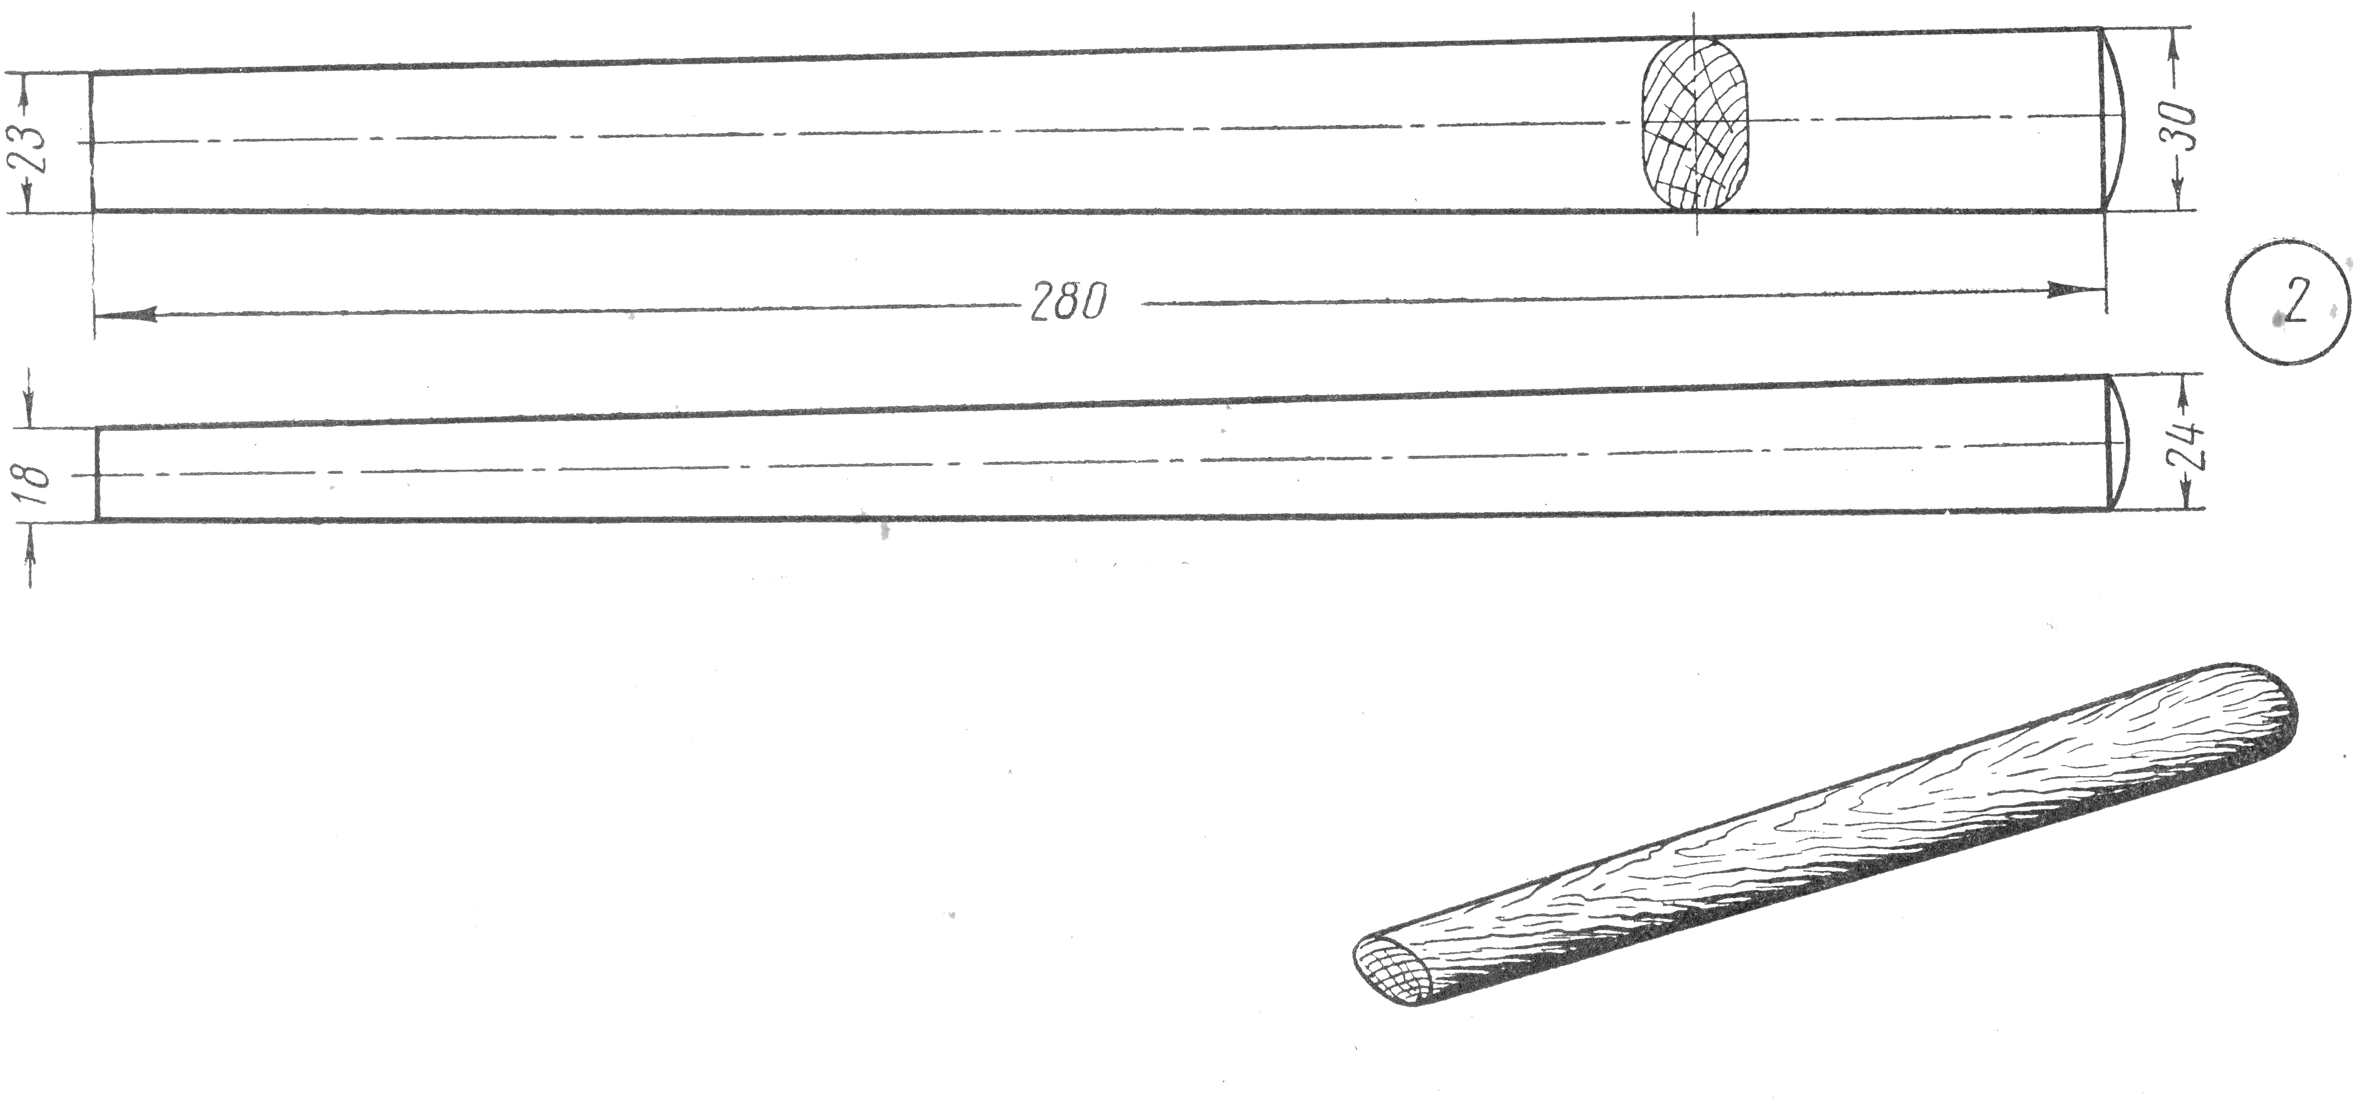

Технологическая карта изготовления ручки для ручки для молотка

№ п\п | Последовательность выполнения работ | Графическое изображение | Инструменты, приспособления
1 | Выбрать и разметить заготовку по ширине и длине | 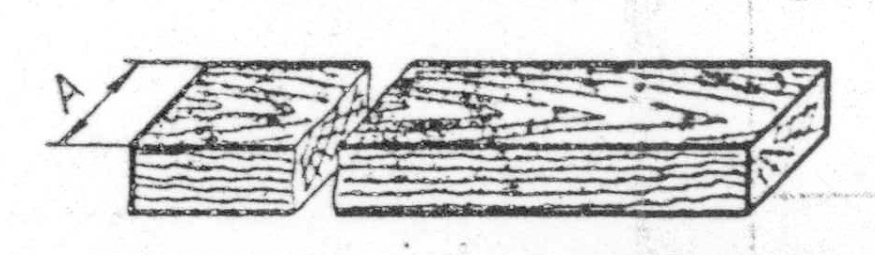 | Линейка, рейсмус
2 | Прострогать стороны | 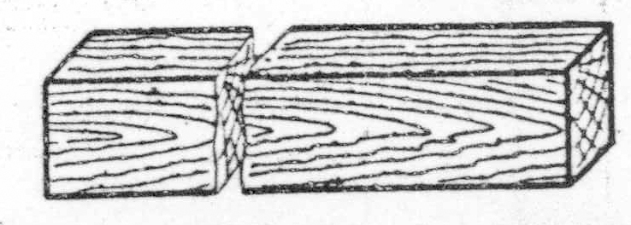 | Рубанок, линейка угольник
3 | Разметить на кромках толщину рукоятки в утолщенном месте | 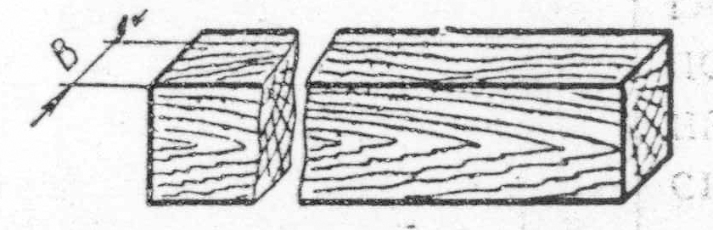 | Линейка, рейсмус
4 | Строгать вторую пласть | 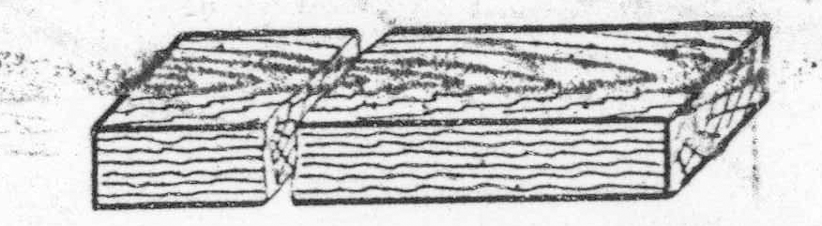 | Рубанок, линейка
5 | Разметить ширину заготовки в узком месте | 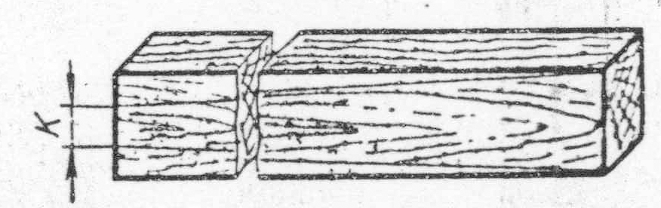 | Линейка, шило
6 | Строгать обе кромки |  | Рубанок, линейка
7 | Разметить толщину рукояти в узком конце | 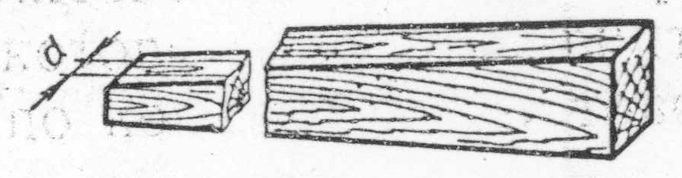 | Линейка, шило
8 | Строгать обе пласти | 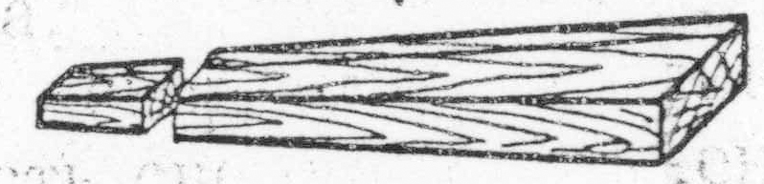 | Рубанок, линейка
9 | Разметить 4 продольные фаски |  | Линейка, шило
10 | Снять фаски | 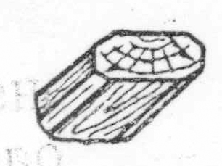 | Рубанок
11 | Закруглить грани | 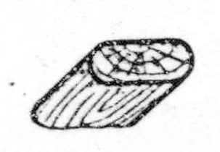 | Рубанок, шкурка
12 | Разметить закругление | 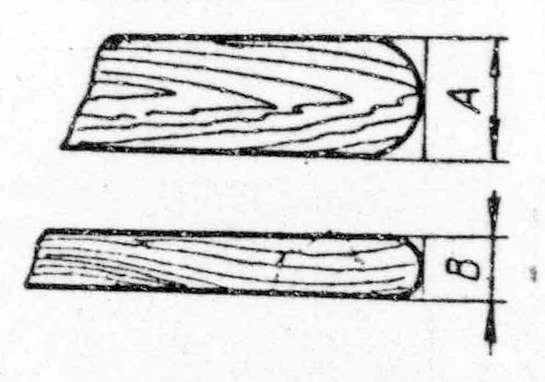 | Шило
13 | Скруглить рукоятку | 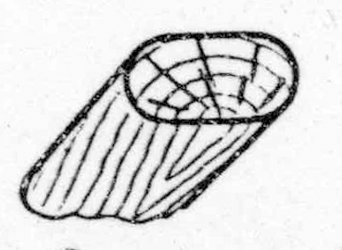 | Стамеска, шило
14 | Шлифовать рукоятку | 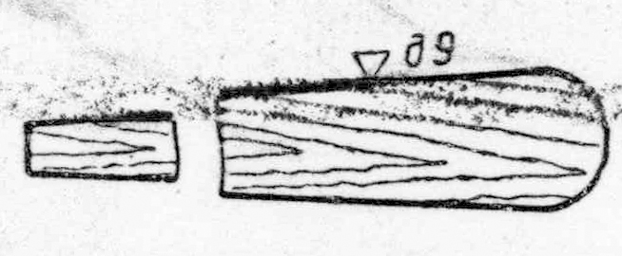 | Шлифовальная шкурка

